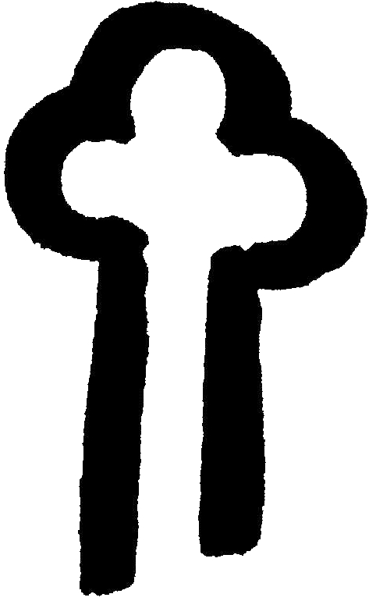
W dawnych czasach zakonnicy chronili wiedzę przed obcymi. Zostawili w Parku Oliwskim tajemniczy zapis. Tylko prawdziwi odkrywcy potrafią odczytać sekretne symbole…

Pierwszy | Drugi | Trzeci | Czwarty | Piąty | Szósty | Siódmy | Ósmy

